人權景點校外教學課程發展建議表
台南市麻豆國小莊惠婷
人權景點 | 余清芳紀念碑
位址 | 臺南縣玉井鄉虎頭山頂
人權景點簡介 | 位於玉井東方虎頭山頂的余清芳紀念碑，是紀念發生在1915年的噍吧哖抗日事件。他是1915年的抗日英雄，這兒是他的抗日基地，因余清芳抗日，這個地方曾有數萬人被日軍屠殺，在當時甚至引起日本國會倒閣抗議此暴行，可見事件之慘烈。如今，人事過往，留下虎頭山壯烈事蹟紀念碑，讓後人遙想當年烈士拋頭顱、灑熱血之慨。  這是台南縣政府，繼民國六十六年在南化鄉築「忠魂塔」、建「焦吧哖抗日烈士紀念碑」後，又於民國七十年在玉井鄉虎頭山樹立「抗日烈士余清芳紀念碑」的碑文。短短五百多字，已將焦吧哖事件的始末作一交代。  ★資料來源：  1.台南市政府觀光旅遊局http://tour.tainan.gov.tw/view.aspx?sn=108  2.郭長城老師網頁作品集  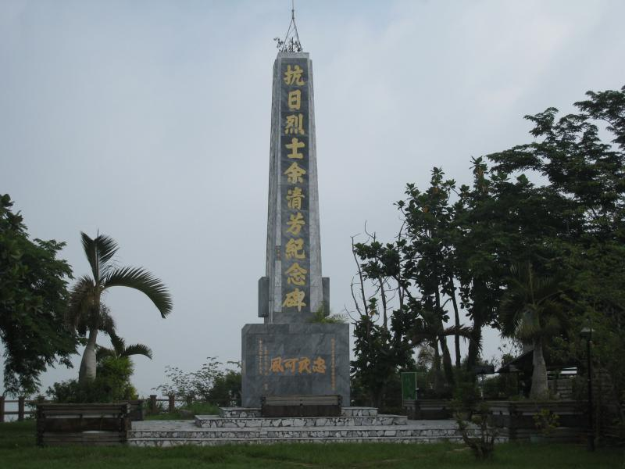  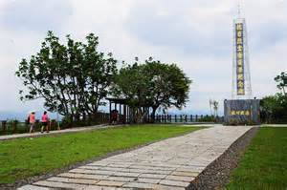  http://www.ttvs.cy.edu.tw/kcc/zyuchin/yuchin.htm
相關人權公約條文 | 【世界人權宣言】  - 我們天生自由而且平等  - 不要有差別待遇  - 生存的權利  - 不要有奴役制度  - 沒有折磨  - 不管你到哪裡，你都有權利  第八條 你的人權受到法律保護  第十八條 思想的自由  第十九條 表達的自由  第二十八條 一個自由而公平的世界
建議與人權議題相關能力之指標 | 1-2-2 知道人權是普遍的、不容剝奪的，並能關心弱勢。  1-2-4 舉例說明生活上違反人權的事件，並討論發生的原因。  1-3-3 瞭解平等、正義的原則，並能在生活中實踐。  1-4-1 探討違反人權的事件對個人、社區(部落)、社會的影響，並提  出改善策略、行動方案。  2-3-3 瞭解人權與民主法治的密切關係。  2-3-5 理解戰爭、和平對人類生活的影響。
相關素材 | 一、余清芳生平  1879年11月16日出生於臺南府恆春縣阿緱街（今屏東縣屏東市），幼遷鳳山縣長治里後鄉莊（後改臺南廳長治二圖里大湖區後鄉莊，今高雄市路竹區），幼年曾於私塾就學，習四書五經，後因父逝，中輟學業，到左營莊米店、雜貨店打工。1895年，臺灣日治時期開始，半工半讀，入公學校學習。深感日語之重要，苦學有成。  1899年考選為臺南警員，擔任巡查補，分發到阿公店支廳（後今高雄市岡山區）。1900年因涉嫌詐欺，被解職。1902年復職，入鳳山警察單位，不久又遭行政處分而解職，隨即到關帝廟區（今臺南市關廟區）役所擔任書記，兩個月後，又被長官歧視而離職，無以謀生，余清芳唯有參與源於羅祖教，且混合釋老的齋教活動。  1908年余清芳因傳播齋教過程中，鼓吹信徒反日，又參加抗日團體「二十八宿會」，「二十八宿會」是嘉義朴子商人丁鵬所發起，丁鵬自稱會符咒法術，又說清朝北洋軍即將攻打臺灣，要民眾參加其會，共同反日，這些說詞都影響了日後的余清芳。不久本會遭到公家破獲，余清芳遭捕入臺東「加路蘭浮浪者收容所」。1911年10月獲釋。  1911年獲釋後，余清芳擔任日商保險公司的業務員，兩年後，因該日本籍負責人過世，而被迫離職。1913年從事酒業，經營不善而倒閉。1914年遷居臺南市區，改事米業，一度化名「邱九」，又改稱「徐清風」。不久恢復本名，參與臺南西來庵扶乩活動，以臺灣民間信仰的王爺神為號召，募蓄教眾，繼續抗日。  至於情報方面，余清芳保密工作不佳，各地起兵風聲四起，總督府聽聞，遂通令各地警方加強查緝，控管地方上不良分子。作戰方面，余清芳之行動策劃亦不夠細膩，未建設好聯絡管道，也未管制手下作為，就派遣手下蘇東海攜帶大量金錢，來往閩南廈門與臺灣之間，行蹤詭異，隨即被基隆港警察逮捕。官方為查出幕後主謀，佯裝不知情，縱容獄中的蘇東海繼續派人傳遞訊息，暗地監視，終於發覺余清芳、羅俊江等人才是事件主謀，於是大舉搜捕抗日分子。羅俊江走避不及，於嘉義竹崎遭到逮捕。余清芳於事洩後即潛入山中，和同謀者江定商討對策。  1915年7月6日，在遭官方通緝下，發動起事，自稱「大明慈悲國奉旨平臺征伐天下大元帥」，帶領數千教眾攻擊噍吧哖一帶（今臺南市玉井區）的日本官署，佔領虎頭山。清芳曾為臺灣警察，深知警察作息與動態，遂襲殺眾多日本官警，甚至害及官警之眷屬，日軍出兵鎮壓。於武力形勢難以抗衡下，該起事隨即失敗，是為西來庵事件（或稱噍吧哖事件），余清芳與羅俊江、蘇有志、鄭利記等一千九百名教眾被捕。 8月，余清芳被法院判處死刑。9月23日絞死，享年卅七。  臺南的臺灣話俚語曰：「余清芳，害死王爺公。王爺公無保庇，害死蘇阿志。蘇阿志無仁義，害死鄭阿利。」就是在講述此事，事件結束後，西來庵即被總督府下令拆毀。  二、日治時期的噍吧哖事件  發生於公元一九一五年夏天的噍吧哖事件，可以說是日本統治臺灣期間所發生規模最大的一件武裝抗爭事件。噍吧哖是地名，即今日的台南縣的玉井鄉，此一武裝抗爭事件主要的戰役都發生在此地，所以稱做「噍吧哖事件」。又由於此事件是因余清芳（1879-1915）、羅俊（1854-1915）和江定（1866-1916）等人不滿日本殖民政府，意圖發動武裝抗爭，建立自己的領導政權，因此也稱為「余清芳事件」。余清芳等人常在今日台南市一個叫做「西來庵」的王爺廟聚會，密謀起事，此事件也被稱為「西來庵事件」。他們原訂在公元一九一五年的陽曆八月(農曆七月)發動戰爭，但在這一年陽曆五月底就為日本殖民政府所覺察，六月底羅俊被捕，余清芳等核心參與者決定與江定等地方領袖所領導的武裝組織聯合。在此一武裝抗爭事件中，參與抗爭的人雖然遍及台灣的北、中、南部，但絕大部分的人是住在台南和高雄山區，而武裝衝突也以這些地區的十五個村庄為主，包括沙仔田、芒仔芒、竹圍、三埔（以上四村位於今台南縣玉井鄉），岡仔林、內庄仔庄、左鎮（以上四村位於今台南縣左鎮鄉），菁埔寮、中坑、南庄、北寮、竹頭崎（以上五村位於今台南縣南化鄉），以及阿里關、大邱園、茄苳湖（以上三村位於今高雄縣甲仙鄉）的十五個村庄。就地理環境而言，這些地區形多為丘陵與高山；以住民的背景來說，一九一五年時當地有閩南人、客家人與平埔族共居。  從一九一五年陽曆七月初開始，余清芳和江定發動了一連串的攻擊事件，燒毀許多派出所，殺害數十名日本和台灣警民。八月初，日本警察和軍隊反攻，雙方在噍吧哖虎頭山兵鋒交接，余清芳等人不敵日本的機關槍和大砲，死傷慘重。日方軍警隨後在附近村庄，以及余清芳等人逃亡藏匿的山區進行大規模的搜捕行動，燒毀許多民房，並有一些百姓遭到報復性的殺害。八月二十二日，余清芳被捕，並且在九月二十三日被處以死刑。不過，由於江定等人仍然在逃，日本政府為了避免南化地區的村民暗中資助他們，因此一方面派人繼續搜捕，另一方面則將此一地區的大部分居民遷到噍吧哖庄暫住。到了十月初，日人更嘗試派遣參與起事者的家眷婦女、兒童，攜帶口糧上山尋找及勸降，但這個方法並沒有收到任何的效果。到一九一六年四月，殖民政府才透過地方人士的交涉，說服江定自首。江定等人於一九一六年九月被處以死刑，噍吧哖事件終告落幕。  噍吧哖事件從余清芳等人開始策畫起事，到江定等人被審判處死，前後約兩年的時間裡，有1,957名台灣人被逮捕──其中遭到起訴的有1,482人，而被判處死刑者高達915人，實際上被處以死刑者有135人，也有接近300人則死於監獄之中。  噍吧哖事件與一九三Ο年台灣高山族武裝抗爭的「霧社事件」，是日治時期臺灣兩個大規模的武裝抗爭事件。若比較這兩個事件，就起事初期所殺害的日本官吏、警員及眷屬人數而言，噍吧哖事件不及霧社事件之多；不過，無論就事件的持續時間、事件直接影響的範圍、動員人數、被捕及被判刑人數、死亡人數等方面，噍吧哖事件皆較霧社事件為多，規模也更大。  三、余清芳紀念碑碑文  日據時期，本省同胞，基於民族大義，執干戈以衛鄉土，前仆後繼，多達數十餘次，最中戰鬥最激烈，犧牲最慘重者，當推余清芳烈士所領導之焦吧哖抗日事件。  烈士字滄浪，時人尊稱余先生而不名，乙未割台時，年僅十七，即投身義軍，奮勇與日軍周旋，事敗，後忍辱負重，遍歷窮鄉僻壤，宣傳抗日。又常進出齋堂，藉信仰說服信徒加入抗日行列，故焦吧哖之役，雖因事洩起事倉卒，仍能獲山區民眾之普遍響應。  烈士策劃之抗日行動，原有周詳之計劃，不期以同志羅俊被捕，乃被迫於民國四年八月二日提前舉事。當日以雷霆萬鈞之勢，聚殲下南庄派出所日警，乘餘威集結義軍於虎頭山麓，伺機進取焦吧哖支廳，日得聞警，急調日軍攜山砲會同日警大舉進攻，雙方相峙於虎頭山，激戰至為慘烈！日軍以傷亡慘重，竟遷怒無辜，肆意燒殺以洩憤。於是焦吧哖山區一帶，頓時哀鴻遍野，而我省同胞與敵傷亡之決心亦愈堅。  是役也，事雖不成，烈士亦以身殉，但其英勇不屈之精神，實足以驚天地而泣鬼神。於今國土重光，遊人每至虎頭山下，憑弔焦吧哖古戰場遺跡，緬懷先烈之英靈，常不禁滄然而涕下。  烈士之血，自由之花。本縣為保存此一史蹟，前曾築塔樹碑於昔日首殲日警之地，用彰忠烈。今更勒碑於虎頭山，期使烈士英靈，與虎頭山並重不朽。」  ★資料來源：  1.維基百科http://zh.wikipedia.org/zh-tw/%E4%BD%99%E6%B8%85%E8%8A%B3  2.染血的山谷─日治時期的噍吧哖事件http://thcts.ascc.net/doc/katz.html  3. 郭長城老師網頁作品集  http://www.ttvs.cy.edu.tw/kcc/zyuchin/yuchin.htm
課程發展建議 | 一、課程融入點（國小部分）：  1.翰林版 社會五下 第二單元 日本統治下的臺灣 第三課日治時期的社  會與臺灣人意識的興起  2.南一版 社會五下 第五單元政府與人民 第一課不同時期的在臺政府  與治理  二、課程融入建議  1.社會課本中只談到霧社事件，對噍吧哖事件則隻字未提，教師可在提到日治時期時加入補充，此兩事件約在同時期，一個屬於原住民的抗日戰爭，一個則為閩南人、客家人、平埔族的抗日，可作為延伸教材。  2.書籍介紹  〈1〉我家住在噍吧哖 作者：楊寶山 出版社：高登  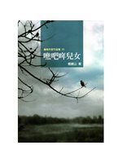  〈2〉噍吧哖兒女 作者：楊寶山  3.學習單【附件一】
附件一 拜訪余清芳紀念碑學習單


小朋友！聽完老師介紹的噍吧哖事件，接下來就讓我們親自走訪余清芳紀念碑，再次感受當時抗日人士英勇的事蹟吧！
一、讀完社會課本介紹的霧社事件與聽完老師介紹的噍吧哖事件後，為了加深小朋友的印象，請你將兩個事件做一比較。
項目 | 噍吧哖事件 | 霧社事件
發生時期
領導人物
主要族群
事件發生原因
最後結果
二、余清芳是個備受爭議的人物，可以說說你聽完老師的介紹後，你覺得他是個怎樣的人物呢？為什麼？

三、日治時期，日本政府對台灣人民並不友善，請舉例說明，並寫出你認為違反了哪一條世界人權宣言？

四、在噍吧哖事件中，日軍屠城，造成當時為數不少的台灣人民身亡並造成身心靈嚴重的創傷，雖已事過境遷，還是請你寫下一些鼓勵的話送給他們。

